

Nombre. – XXXXXXXXXX XXXXXXXXXX XXXXXXXXXX.
Grado de Escolaridad. – Licenciatura en Derecho
Cédula Profesional. -
Teléfono de Oficina. - 228-8-41-02-70. Ext. 3205
Correo Electrónico. – kherrera@fiscaliaveracruz.gob.mx

Formación Académica

2012 - 2016
Licenciatura en Derecho.
Universidad del Golfo de México Campus Norte.
Orizaba, Veracruz.

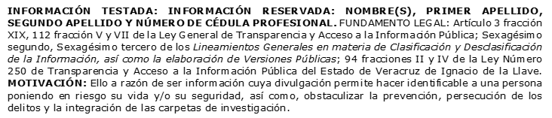
2023 - actual
Maestría en Juicios Orales.
Universidad Jean Piaget.
Boca del Rio, Veracruz.

Trayectoria Profesional

Julio 2020 - Enero 2021
Auxiliar de Fiscal en la Subunidad Integral de Nogales, Veracruz.
Fiscalía General del Estado de Veracruz de Ignacio de la Llave.
Enero 2021 – Marzo 2024
Fiscal Segunda en la Unidad Integral del Tercer Distrito Judicial en Tantoyuca, Veracruz.
Fiscalía General del Estado de Veracruz de Ignacio de la Llave.

 Conocimiento
Derecho Penal y constitucional
Juicios Orales
Derechos Humanos
INFORMACIÓN TESTADA: INFORMACIÓN RESERVADA: NOMBRE(S), PRIMER APELLIDO, SEGUNDO APELLIDO Y NÚMERO DE CÉDULA PROFESIONAL. FUNDAMENTO LEGAL: Artículo 3 fracción XIX, 112 fracción V y VII de la Ley General de Transparencia y Acceso a la Información Pública; Sexagésimo segundo, Sexagésimo tercero de los Lineamientos Generales en materia de Clasificación y Desclasificación de la Información, así como la elaboración de Versiones Públicas; 94 fracciones II y IV de la Ley Número 250 de Transparencia y Acceso a la Información Pública del Estado de Veracruz de Ignacio de la Llave. MOTIVACIÓN: Ello a razón de ser información cuya divulgación permite hacer identificable a una persona poniendo en riesgo su vida y/o su seguridad, así como, obstaculizar la prevención, persecución de los delitos y la integración de las carpetas de investigación.

